- Thêm trang web Admin
- Thêm Backend (nodejs tương ứng với webAdmin)
- Chỉnh sửa lại các layout cho đẹp hơn
- Thêm dữ liệu test (bài thi)
- Thay đổi model AI (từ “vinallama-7b-chat_q5_0.gguf” (model CPU) -> “EleutherAI/gpt-neo-1.3B”).

Thông tin liên lạc Nhóm trưởng:
- Tên: Trần Vũ Bão
- MSSV: 22520124
- Sđt: 0915014470
- Email: tranvubao2004@gmail.com

** Lưu ý về phần backend tại android studio: (gọi api đến backend để chạy app)
Thay đổi Backend API bằng cách vào values/strings/strings.xml (en)
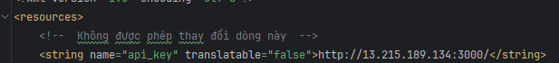

Api_key là ip public đến VPS chạy backend. Hiên tại đang là aws và nhóm em đã stop. Nếu thầy muốn chạy với aws thì hãy mail đến em, còn nếu không thì thầy có thể thay bằng https://astrolingo.onrender.com/ đế có thể chạy bằng render mà khỏi cần phải mail cho em để thay đổi ip aws.

